 | 2E Gaming MG340  Ігрова миша
Нова сила і потужність в перевіреному часом дизайні! Оновлена миша 2E GAMING MG340 оснащена швидшим сенсором Instant A825 з роздільною здатністю до неймовірних 12800DPI. Потужне ПЗ дозволяє робити тонкі кастомні налаштування DPI, підсвічування та програмування кнопок під будь-які бойові задачі. Яскраве RGB-підсвічування підсилює ефект від гри. Корпус міцний, надійний, виконаний з якісних матеріалів. Гумові бічні рельєфні вставки забезпечують максимально надійний хват і повний контроль рухів. Форма корпусу миші MG340 розроблена з урахуванням анатомічних особливостей долонь. Тепер руки не будуть втомлюватися навіть під час тривалих місій. Кабель надійний в тканинному обплетенні. Миша 2E GAMING MG340 стане надійним помічником у найскладніших баталіях.

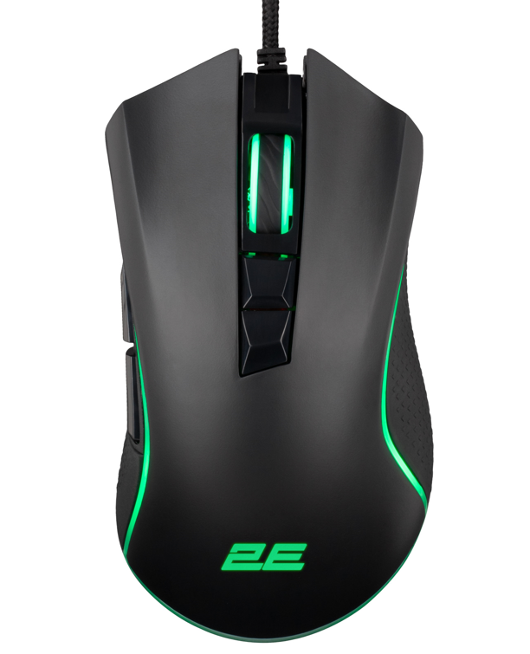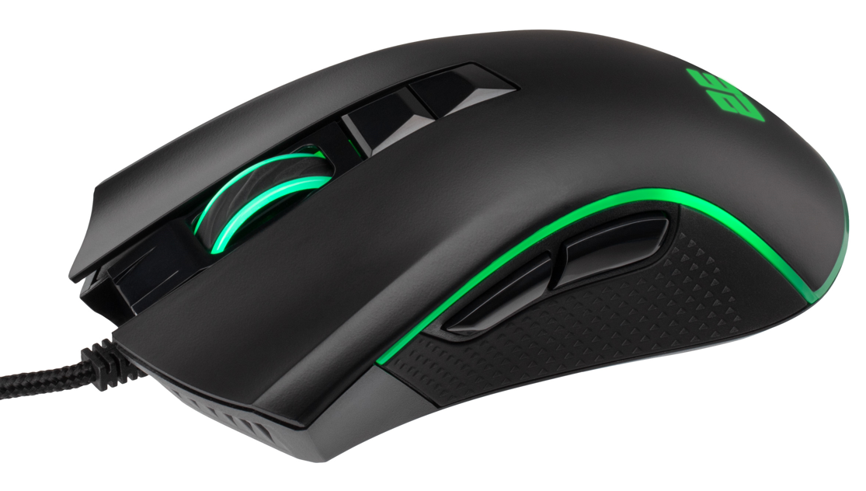
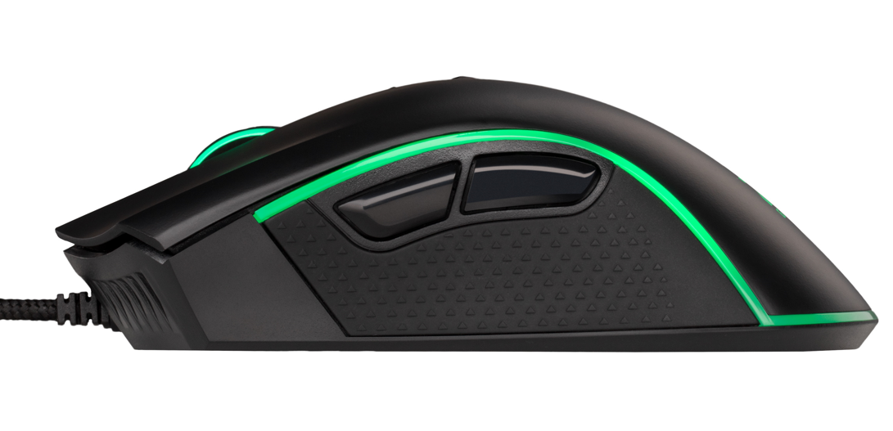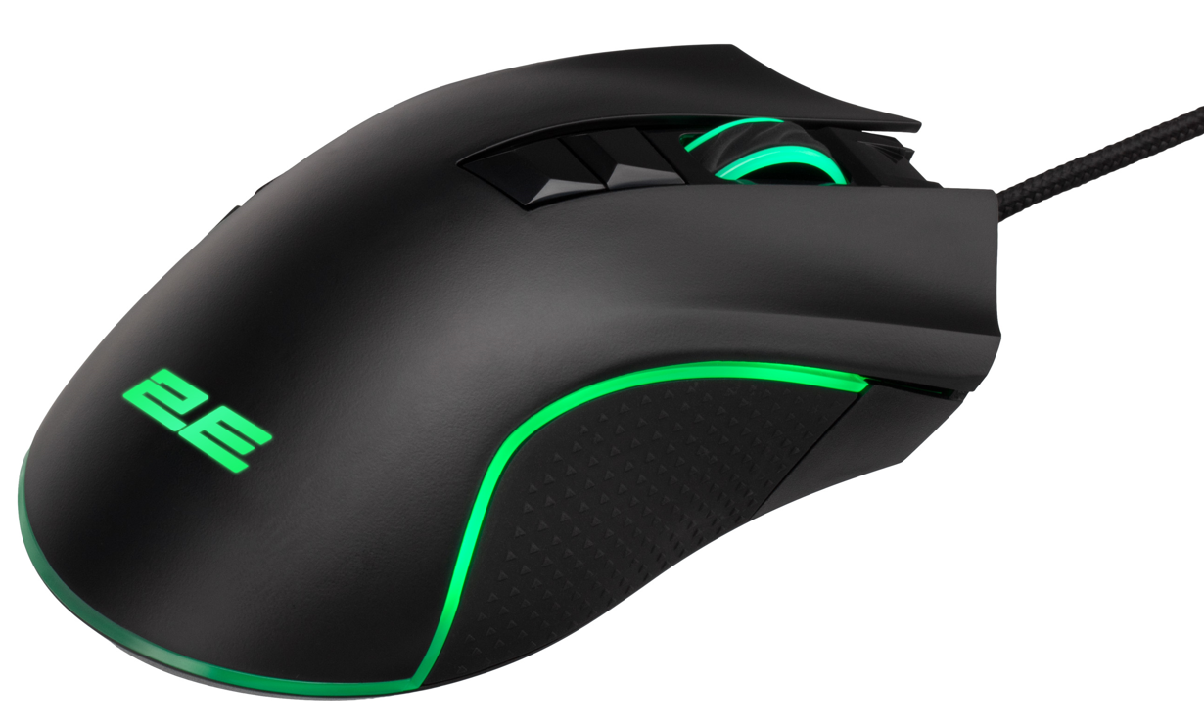

переваги:
- Продумана ергономіка для комфортного використання
- Міцний корпус з якісних матеріалів
- Сенсор Instant A825
- Налаштування DPI в діапазоні від 200 до 12800
- Гумові бічні вставки
- Стильний ігровий дизайн
- 7 програмованих кнопок
- Ефектне RGB-підсвічування
- Перемикачі Huano 10M
- Індивідуальне налаштування за допомогою програмного забезпечення
- Можливість тонкого налаштування DPI
- Кабель у тканинному обплетенні
індивідуальне налаштування за допомогою програмного забезпечення
- Потужне та просте у використанні ПЗ дозволяє швидко змінити налаштування параметрів DPI, RGB-підсвічування, а також призначення кнопок і записати макроси.
ХАРАКТЕРИСТИКИ:
МОДЕЛЬ | MG340
Сенсор: | Instant A825
Рівні DPI за замовчуванням: | 1000/1600/2400/3200/4800/8000
Максимальний DPI з програмним забезпеченням: | 12800
Діапазон DPI: | 200-12800
Кількість спеціальних рівнів DPI: | 6
Частота сканування (FPS): | 7000 FPS
IPS: | 60 IPS
LOD (макс.): | 2.3 мм
Прискорення: | 20 G
Частота опитувань: | 125-250-500-1000 Hz
Інтерфейс: | USB
Підсвічування: | RGB
Прогресивне програмне забезпечення: | +
Програмовані кнопки: | 7
Кабель: | 1.8 m (в обплетенні)
Розміри: | 130*72.5*43.5 мм
Вага: | 130 г
Комплект поставки: | Дротова USB миша – 1 шт

сумісність:

- Windows 10/7 и старіші версії, Linux, MacOS (без можливості використання фірмового ПЗ!)

Комплектація:

- Миша 2Е GAMING MG340 – 1 шт

ГАРАНТіЯ

- 12 місяців

Номер виробу:

2E-MG340UB | Миша 2E GAMING MG340 LED USB Чорна

